2022年铁岭葫芦岛市初中毕业生学业考试
化学试卷
可能用到的相对原子质量：H-1 C-12 O-16 S-32 Fe-56
第一部分 选择题（共20分）
一、选择题（本题包括15个小题，共20分。每小题只有一个选项符合题意，第1小题～第10小题，每小题1分：第11小题～第15小题，每小题2分）
1. 下列事例主要发生化学变化的是
A. 石墨作电极 B. 葡萄变美酒
C. 金刚石裁玻璃 D. 木材制家俱
2. 空气中稀有气体所占比例虽小，但用途广泛。下列气体属于稀有气体的是
A. 氦气 B. 氮气 C. 二氧化碳 D. 氧气
3. 增施化肥是农业增产的重要手段，下列化肥属于氮肥的是
A. K₂SO₄ B. K₂CO₃ C. NH₄Cl D. Ca₃(PO₄)₂
4. 下列化学实验基本操作中正确的是
A. 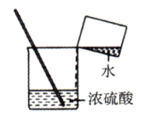稀释浓硫酸 B. 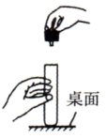塞紧橡胶塞
C. 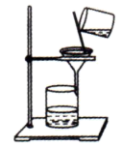过滤液体 D. 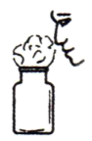闻气体气味
5. “84消毒液”的有效成分为次氯酸钠NaClO，其中氯元素的化合价为
A. +1 B. +3 C. +5 D. ﹣1
6. 把少量的下列物质分别放入水中，充分搅拌，能形成溶液的是（ ）
A. 面粉 B. 蔗糖 C. 花生油 D. 泥土
7. 豆类、虾皮等食物中，富含可预防骨质疏松的化学元素是
A. 硒 B. 钾 C. 钙 D. 碘
8. 一些物质的pH范围如下，其中呈碱性的是
A. 柠檬汁（2-3） B. 葡萄汁（3.5-4.5）
C. 西瓜汁（5-6） D. 肥皂水（9~10）
9. 下列实验现象的描述正确的是
A. 硝酸铵固体溶于水，溶液温度降低
B. 细铁丝空气中剧烈燃烧，火星四射
C. 红磷在空气中燃烧，产生大量白色烟雾
D. 光亮的铜丝放入硝酸银溶液中，铜丝表面有银析出
10. 我国发射卫星的火箭常用N₂H₄作燃料，点燃时与助燃剂X发生下列反应：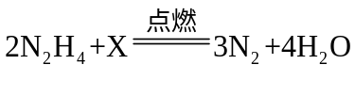，则X的化学式是
A. NO B. N₂O C. NO₂ D. N₂O₄
11. 下列有关金属的说法正确的是
A. 所有金属都呈银白色
B. 常温下，所有的金属都是固体
C. 为了增加金属产量，大量开采金属矿物
D. 金属回收利用，能减少对环境的污染
12. 下列各组物质，按单质、混合物排列的是
A. 铅、黄铜 B. 硫、干冰
C. 碘酒、海水 D. 冰水、大理石
13. 下列关于物质的性质与其用途的对应关系正确的是
A. 氯化钠有咸味，可作调味品
B. 一氧化碳可燃，可用于冶炼金属
C. 活性炭具有吸附性，可降低水硬度
D. 洗涤剂有乳化作用，可用于除去水垢
14. 下列有关常见化合物的说法，正确的是
A. 含氧元素的化合物，一定是氧化物
B. 与酸反应生成盐和水的物质，一定是碱
C. 酸溶液显酸性，碱溶液显碱性，盐溶液一定显中性
D. 有机物都含碳元素，含碳元素的葡萄糖一定是有机物
15. 下列实验操作能达到目的的是
选项 | 实验目的 | 实验操作
A | 鉴别二氧化锰和木炭粉 | 观察颜色
B | 鉴别尿素[CO(NH₂)₂]和硝酸钾 | 加碱混合研磨闻气味
C | 除去硝酸钠溶液中的硫酸钠 | 加入适量的硝酸钡溶液，过滤
D | 除去氯化钾中的氯酸钾 | 加适量的二氧化锰，加热

A. A B. B C. C D. D
第二部分 非选择题（共60分）
二、填空题（本题包括4个小题，每空1分，共18分）
16. 用化学用语填空
（1）硅原子________；
（2）氨气_______；
（3）银离子_______；
（4）过氧化氢分子_______。
17. 春暖花开，小明一家与朋友周末去郊外游玩。
（1）一路上，小明看到许多蔬菜大棚，爸爸告诉他覆盖大棚的是聚乙烯塑料薄膜，聚乙烯塑料属于_____（填“金属材料”或“合成材料”）。废弃塑料不回收会造成的环境问题是“______”。
（2）妈妈准备的食物有：蛋糕、牛奶、火腿肠、苹果、黄瓜。苹果、黄瓜不仅为人体补充水分，还能提供丰富的______（填一种营养素）。妈妈烘焙蛋糕时用到的发酵粉主要成分是小苏打，请写出小苏打的另一种用途______。
（3）郊外的河水清澈见底，为防治水体污染，请写出一条具体的措施______。
18. 请根据图中提供的信息，回答下列问题。
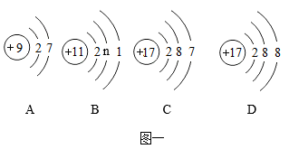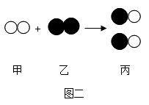
（1）图一为A、B、C、D四种粒子的结构示意图。
①B中n=_______。
②四种粒子中属于同种元素的是_______（填字母）。
③A和C两种粒子的______相同，所以它们具有相似的化学性质。
（2）图二是某化学反应的微观示意图。
①该反应中，参加反应的甲、乙两种物质的粒子个数比为_______。
②在化学变化中，_______（填“分子”或“原子”）不能再分。
19. 如图是A、B、C三种固体物质的溶解度曲线，请回答下列问题。
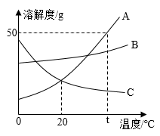
（1）20℃时，溶解度相同的物质是_________。
（2）将接近饱和的C溶液变成饱和溶液的一种方法是_________。
（3）t℃时，将30gA物质加入到50g水中充分溶解后，所得溶液的质量为______ g。
（4）t℃时，将等质量的A、B、C三种固体分别配成饱和溶液，然后都降温到20℃。对所得溶液下列判断正确的是______（填字母）。
a.溶液的质量：A<B<C
b.溶质的质量：B<C<A
c.溶质质量分数：C<A<B
三、简答题（本题包括3个小题，共16分）
20. 减少化石燃料的使用，开发利用新能源成为越来越迫切的需求。请回答：
（1）化石燃料包括煤、石油和______。
（2）在汽油中加入适量乙醇作为汽车燃料，可减少汽车尾气的污染。乙醇燃烧的化学方程式是_______。
（3）下列措施中，有利于降低大气中二氧化碳含量的是 （填字母）。
A. 大量使用化石燃料
B. 植树造林，增大植被面积
C. .将二氧化碳变废为宝，循环利用
（4）目前人们正积极开发和利用新能源。请列举一种新能源_____。
21. 神舟十三号载人飞行任务的顺利完成，彰显了中国航天的力量。在航天领域中使用了大量金属材料。
（1）新型镁锂合金用于制造火星车的车结构，体现了镁锂合金具有密度小、耐腐蚀、______的优良性能。生铁和钢是常见的两种铁合金，其主要区别是_______。
（2）铝制品具有很好的抗腐蚀性能，原因_____（用化学方程式表示）。
（3）为了防止铁制品生锈，常在其表面喷漆或镀一层金属，其防锈原理是______。
（4）向硝酸镁和硝酸铜的混合溶液中，加入一定量的锌粉，充分反应后过滤，得到蓝色滤液。则滤液中一定含有的溶质是______。
22. A-E是初中化学常见的物质。已知A、B含相同的金属元素，B是炉具清洁剂的主要成分，D、E均为氧化物。它们相互之间的关系如图所示（图中“—”表示物质间能发生反应，“→”表示一种物质可转化为另一种物质。部分反应物生成物及反应条件已略去）。请回答：
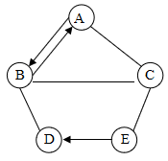
（1）C的化学式可能是_______。
（2）B→A反应的化学方程式是______。
（3）写出D的一种用途________。
（4）E→D的反应类型_______（填“一定”或“不一定”）是置换反应。
四、实验题（本题包括3个小题，共18分）
23. 根据下图所示实验回答问题
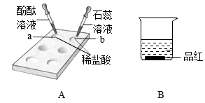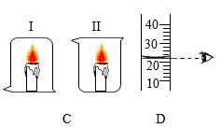
（1）A实验：探究酸与指示剂的作用，______（填“a”或“b”）中的液体变红。
（2）B实验：向盛有水的小烧杯中加入少量品红，静置。一段时间后，观察到烧杯中溶液呈均匀的红色。此现象说明分子_____。
（3）C实验：I中的蜡烛很快熄灭，Ⅱ中的蜡烛正常燃烧。说明可燃物燃烧的条件之一是____。
（4）D实验：量液时，量筒必须放平，视线要与量筒内液体____保持水平，再读出液体的体积。
24. 下图是实验室制取气体的常用装置。请回答下列问题
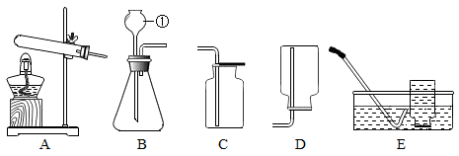
（1）写出装置B中仪器①的名称_______。
（2）实验室用高锰酸钾制取一瓶较纯净的氧气，应选择的装置是____（填字母），发生反应的化学方程式是______。
（3）实验室制取二氧化碳应选择的收集装置是_______（填字母），检验二氧化碳已集满的方法是______。
25. 在某些食品的包装袋内，有一个装有白色颗粒状固体的小纸袋，上面写着“干燥剂，主要成分为生石灰”（如图）。如果将小纸袋拿出来放在空气中，经过一段时间后，会发现纸袋内的白色固体颗粒黏在一起成为块状。同学们在老师的指导下，对纸袋内的物质进行了探究。
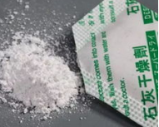
【提出问题】白色块状固体的成分是什么
【猜想假设】同学们猜想该固体有CaO、Ca(OH)₂中的一种或两种。你认为还可能有_____。
【实验验证】
序号 | 实验操作 | 实验现象 | 实验结论
实验1 | 取样品于试管中，加水溶解，用手触摸试管外壁。 | 试管外壁___，  试管底部有白色固体 | 样品中一定含有CaO
实验2 | 将实验1中液体过滤，取少量滤液于试管中，向其中通入____气体。 | 滤液变浑浊 | 样品中一定含有Ca(OH)₂
实验3 | 取少量实验2中的滤渣，加入足量的稀盐酸。 | ______ | 样品中含有你猜想的物质
【反思评价】同学们经过讨论，认为滤液中一定含有Ca(OH)₂，样品中不一定含有Ca(OH)₂。理由用化学方程式表示为______。
【拓展应用】（1）若证明实验2滤液中Ca(OH)₂的存在，选用下列物质中的_____（填字母）也可达到实验目的。
A.稀硝酸 B.酚酞溶液 C.碳酸钠溶液
（2）实验室中，易与空气中某些物质反应的药品更要_____保存。
五、计算题（本题包括2个小题，共8分）
26. 疫情防控期间，常用到一种免洗手消毒凝胶，其成分中含有正丙醇（化学式为C₃H₈O）。请计算：
（1）正丙醇中碳、氢、氧元素的质量比为_______（填最简整数比）。
（2）正丙醇中碳元素的质量分数为_____。
27. 硫酸亚铁在工农业生产中有重要用途，也有较高的医用价值。在实验室里，模拟工业上制取硫酸亚铁的原理，向5.6g铁屑中加入100g稀硫酸，二者恰好完全反应。请计算：
（1）生成硫酸亚铁的质量为_____g。
（2）所用稀硫酸中溶质的质量分数。

